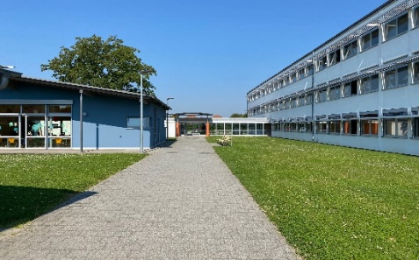
Grundschule Römerberg- Berghausen
Gutenbergstr. 15
67354 Römerberg
Tel. 0 62 32 / 81 56 73
www.gs-berghausen.de
info@gs-berghausen.de

Abmeldung von der Betreuung

Name des Kindes:
Klasse:

O Hiermit melden wir unser Kind zum kommenden Schuljahr von der Betreuung ab.

Erziehungsberechtigte:
Name, Vorname:

Anschrift:

Telefonnummer:

Unterschrift:

Die Satzung sowie die Gebührenordnung finden Sie auf unserer Homepage.

